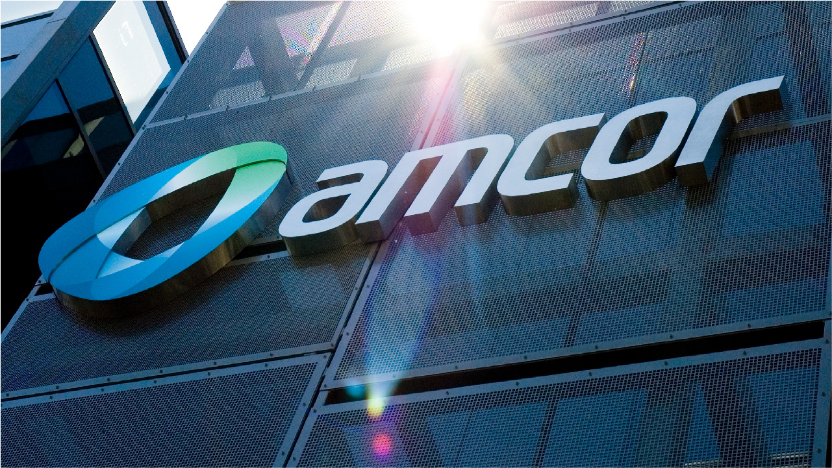

Werken bij een wereldwijde speler
Wil jij sleutelen aan hightech installaties binnen een internationale organisatie, maar wél in een informele en hechte werkomgeving? Dan is dit jouw kans!

Bij Amcor werk je als elektro- of mechanisch monteur in onze mooie productielocatie waar innovatie, veiligheid en duurzaamheid centraal staan. Geen dag is hetzelfde: van preventief onderhoud en storingsanalyse tot technische verbeteringen en projecten. Je werkt samen met ervaren collega’s die hun vak verstaan én met plezier doen. De sfeer valt het beste te omschrijven als familiair.

Wat je van ons krijgt
- Een goed salaris en uitstekende arbeidsvoorwaarden (OWASE cao)
- 25 vakantiedagen + 12 ATV
- Mogelijkheid tot vast contract
- Veel ruimte voor opleiding en ontwikkeling
- Flexibele werktijden en een prettige, collegiale werksfeer

Waarom Amcor?
Amcor is een internationale marktleider in duurzame verpakkingsoplossingen, met wereldwijd duizenden medewerkers. In Hardenberg werk je lokaal, maar maak je impact wereldwijd.

Klaar om te werken bij Amcor?
Solliciteer en word onderdeel van Amcor Hardenberg! Stuur je mail naar: maureen.borneman@amcor.com.

Voor meer informatie over de functie kun je contact opnemen met Erik Hollander, Technical Manager (tel. 06 82776170) Vragen over de sollicitatieprocedure? Neem dan contact op met Maureen Borneman, HR Adviseur (tel. 06 35110598)

